文件审核
受审核方名称： | 安徽兴安电气设备股份有限公司 | 评审依据 | GB/T19022-2003/ISO10012:2003
审查文件的名称： | 管理手册 版本号： XADQ-CLSC-2021  程序文件 版本号： XADQ-CLCX-01-2021 - XADQ-CLCX-20-2021  实施日期： 2021年 01月01日  其他：
文件审核描述（含不适用条款及合理性的描述）：
- 是否已建立了所需的文件体系，并对照符合标准要求； R是 □否
- 是否已识别和确定了测量管理体系所涵盖的范围，包括测量设备和测量过程；R是 □否
- 是否已识别了应遵守的法律法规和其它要求； R是 □否
- 是否已制定了测量管理体系的质量目标；R是 □否
- 是否已规定了测量管理体系各个职能与层次的职责，并确定了必要的资源；R是 □否
- 测量管理体系是否已运行3个月或以上，绩效建立了必要的监控机制； R是 □否
- 是否已策划并实施了测量管理体系内审和管理评审。 R是 □否
- 公司是否具备相应资质，并提交证明。R是 □否
有，请说明：企业注册资本为10100万元，2020年12月15日取得三证合一营业执照。营业期限2010年08月19日至2060年08月18日，法人资格满足要求。
企业已通过北京中经科环质量认证有限公司GB/T19001-2016/ISO9001：2015质量管理体系认证，有效期至2022.01.16。通过北京中经科环质量认证有限公司GB/T24001-2016/ISO14001：2015环境管理体系认证，有效期至2022.01.16。通过北京中经科环质量认证有限公司GB/T28001-2011/OHSAS 18001:2007职业健康安全管理体系认证，有效期至2022.01.16。低压成套开关设备获中国质量认证中心CQC认证证书。有效期至2024.09.09。 （需登记资质有效期）
- 申请认证前一年内是否出现被政府部门处罚或发生过质量、环境、职业健康安全、食品安全事故及信息安全事件。□是 R否
有，请说明:
文件审核人：黄金荣
2021年 7月4日
文件审核结论：
R企业文件基本符合标准的要求。
□企业文件基本符合标准的要求，但有个别问题点需要纠正， 可在现场审核时确认纠正结果。
□企业文件存在严重缺陷，不符合标准要求。
R已为实施现场审核做好准备，初步确定现场审核时间为：2021 年7月5日至7月6日

文件审核人：黄金荣 2021年7月4日
受审核方意见：
同意审核意见，研究后结合实际修改文件，并按计划做好现场审核准备。
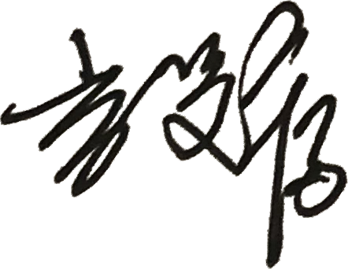
□不同意审核意见。
受审核方管理者代表：
2021 年 7月 4 日
文件审核问题表

编号 | 主要问题 | 标准条款 | 说明
 | /
文件修改验证情况：
□以上情况已纠正
□未纠正
原因：/

文件审核人：黄金荣
2021年 7月4 日

